巴州区光辉镇污水处理站入河排污口项目
申请单位¹ | 巴中汇鑫发展有限公司 |  |  |  | 法人代表² |  |  | 李苑华
详细地址³ | 巴中市巴州区光辉镇石庙社区 |  |  |  | 邮政编码 |  |  | 636029
单位性质⁴ | 国有企业 |  |  |  | 主管机关 |  |  | 巴中市巴州区政府国有资产监督管理局
是否涉密  （涉密种类） | 否 |  |  |  | 是否同意公开 |  |  | 是
取用水量（万t/年）⁵ | /
服务面积（km²） | 0.14 |  |  | 服务人口 |  | 3500
排污口设置类型⁶ | 新建 |  | √ | 排污口分类⁶ |  | 工业 |  |  | /
 | 改建 |  | / |  |  | 生活 |  |  | √
 | 扩大 |  | / |  |  | 混合 |  |  | /
排放方式⁶ | 连续 |  | √ | 入河方式⁶ |  | 明渠（√）、暗管（）  泵站（）、涵闸（）  潜没（）、其他（）
 | 间歇 |  | /
入河排污口位置 | 所在行政区⁷：巴中市巴州区光辉镇
 | 排入水体名称⁸：恩阳河
 | 排入的水功能区名称⁹：恩阳河旺苍巴中保留区
经度（准确到″）：106°42′53.57″E
纬度（准确到″）：31°47′26.62″N
设计排污能力（t/d）¹⁰ |  | 500 |  | 排污口大小 |  |  | DN300
工业废水排放量（t/d）¹¹ |  | / |  | 年排放污水总量（万t）¹¹ |  |  | 18.25
生活污水排放量（t/d）¹¹ |  | 500
混合污水排放量（t/d）¹¹ |  | /
其它污水排放量（t/d）¹¹ |  | /

污水是否经过处理 |  | 是 | 污水处理方式¹² |  | 三级处理
主要污染物排放浓度及排放总量
项目名称¹³ | 排放浓度（mg/L）¹⁴ |  |  | 总 量（t）
 |  |  |  | 日排放总量¹⁵ |  | 年排放总量¹⁶
COD | 50 |  |  | 0.025342 |  | 9.25
氨氮 | 5 |  |  | 0.002534 |  | 0.925
BOD₅ | 10 |  |  | 0.005068 |  | 1.85
总磷 | 0.5 |  |  | 0.000253 |  | 0.0925
其他特征污染物（请说明种类） | / |  |  | / |  | /
温升（排放温排水的） | / |  |  | / |  | /
有毒有机污染物、重金属或持久性有毒化学污染物 | / |  |  | / |  | /
排污河道、入河排污口平面位置示意图17：
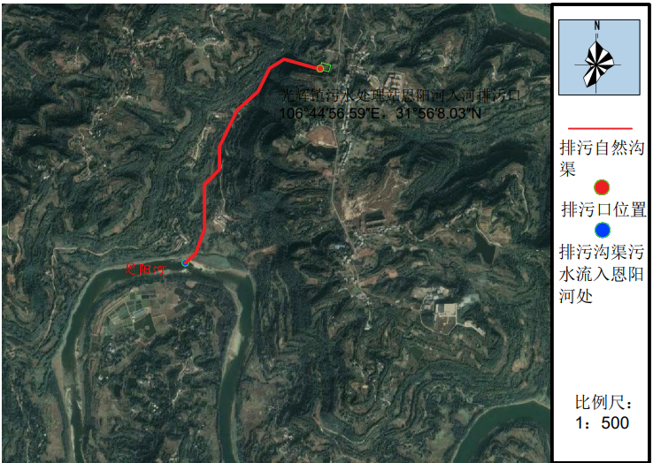

申请理由18：
巴中市巴州区光辉镇污水处理站位于巴中市巴州区光辉镇石庙社区，服务巴州区光辉镇居民住户。排污口所在河段恩阳河旺苍巴中保留区，巴中市巴州区生态环境局于2021年1月4日出具了《关于“巴中市巴州区光辉镇污水处理站及配套管网建设项目”环境影响报告表的批复》
本项目污水处理达到《城镇污水处理厂污染物排放标准》（GB18918-2002）一级A标后再排入恩阳河，极大地截留了污染物的入河量，同时也便于对光辉镇场镇区污水集中处理及管理，确保达标排放，保护恩阳河流域生态环境的改善，其环境效益显著。因此，本项目的建设符合水资源管理、环保要求。
根据预测结果，CODCr和NH3-N可达《地表水环境质量标准》（GB3838-2002）中的Ⅲ类水体水质标准。恩阳河流量远大于污水处理厂的排水量，自净能力较强，污水进入恩阳河后下游10km范围内无集中饮用水源保护地，不会造成饮用水安全隐患，因此，废水正常排放不会改变恩阳河的水体功能，对工程河段水质影响较小。
综上所述，本项目入河排污口设置，符合水功能区管理要求，与第三者需求相兼容，对水生生物基本无影响。因此，该项目排污口设置基本合理。

